Ontwerp-randvoorwaarden Preventieve maatregelen dierlijke graverij -WSRL
( = update juni 2016 tbv Planvorming Dijkverbeteringen )

voortkomend uit de WSRL-Werkgroep Preventieve maatregelen bij dierlijke graverij met onderstaande leden

Coördinator : Hans Knotter
Beleid: Ellen Vonk
Plannen: Henriette Nonnekens
Databeheer: Suzanne Bevers
Communicatie: Marius van Herpen
Ecologie: Maloe Dekker

Dijkbeheerder: Willy van Zon (technische inbreng + praktijkervaringen)
Muskusrattenbeheer: Ruben Verwoert (inbreng praktijk-ervaringen)
Dijkversterking: Peter Damen (geotechnische inbreng + praktijkervaringen)
Kennis en advies: vacature (ex. RHDHV)

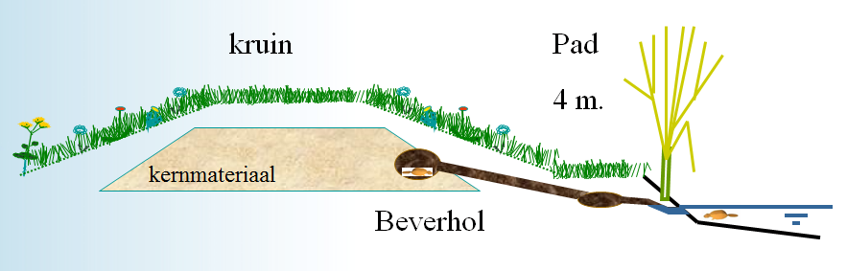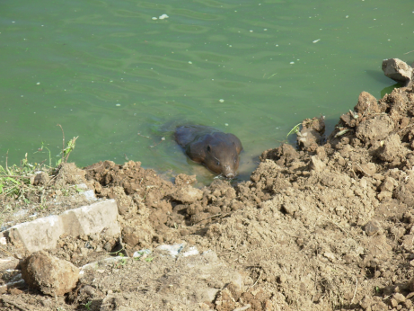

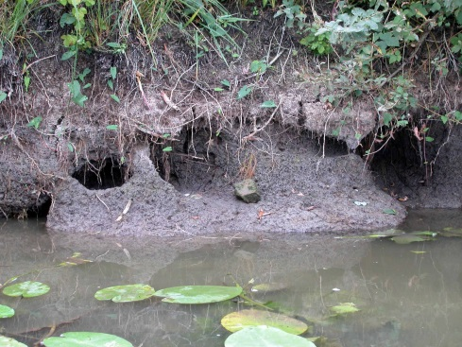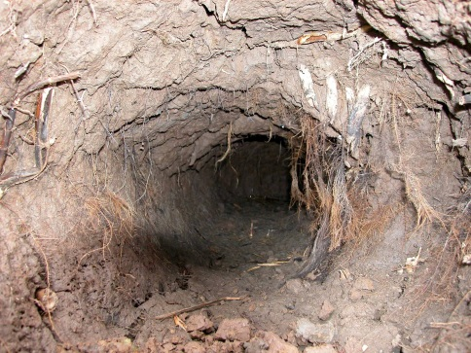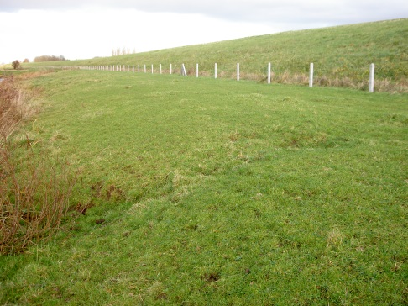

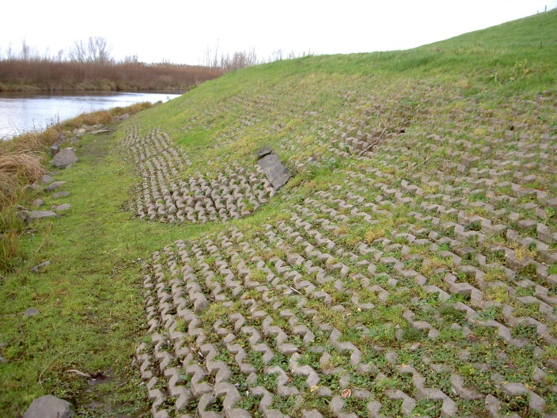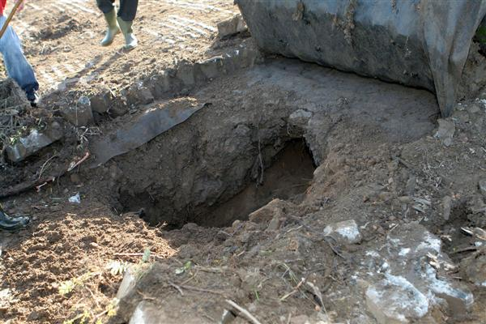
Graverij onder grasbeton bekleding a.g.v. te hoog aangebrachte bekleding t.o.v. de gemiddelde waterlijn.
Locatie Erlecomsedam EN 006

Na te streven prioritering preventieve maatregelen dierlijke graverij :

- Geen nieuwe strangen direct aan de buitenteen van de dijk graven of -bestaande opwaarderen; wél verleggen op grotere afstand vanuit buitenteen.

Bij de dijkverbeteringen na het hoogwater van 1995 zijn t.b.v. natuurontwikkeling veel oude strangen nabij de buitenteen verder uitgegraven en soms voorzien van opgaande begroeiing. De ideale “5 sterren” omgevings-habitat voor muskusratten en bevers is toen langs meerdere dijkverbeteringstrajecten aangelegd !!!......
Dit was mogelijk en algemeen geaccepteerd met de toen geldende piping-inzichten en –normen (18H).

De huidige piping- inzichten en normen zijn echter substantieel strenger (orde 30H-50H). Bovendien zijn de huidige waterstanden en veiligheidsnormen hoger. Dit vraagt bij de Planvorming van Dijkverbetering om concreet door te voeren ontwerpaanpassingen.
Mede gezien ook de enorm snelle toename van het leefgebied van bevers en beverratten.

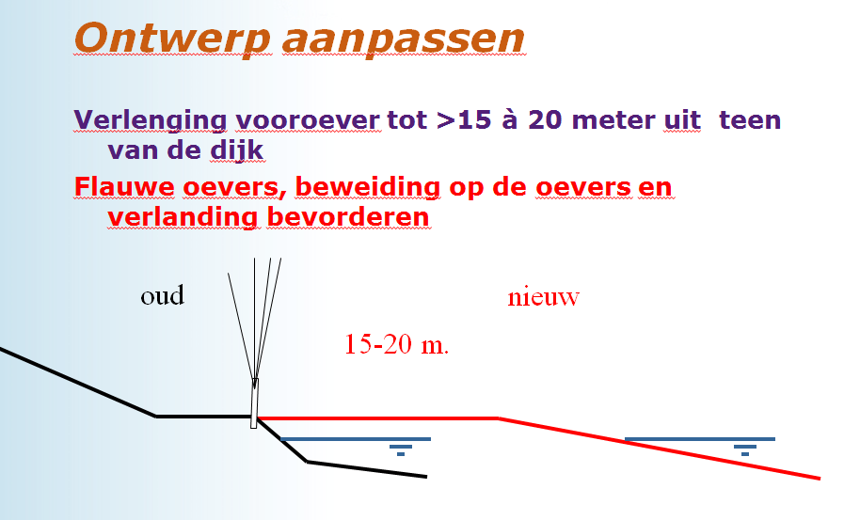

Relevant is te beseffen strangen zich historisch gezien altijd verlegd hebben, al dan niet beïnvloed door de aanleg van kribben e.d. Om deze reden is het landschappelijk en ook cultuurhistorisch verantwoord strangen op een grotere afstand van de primaire waterkering te verleggen.

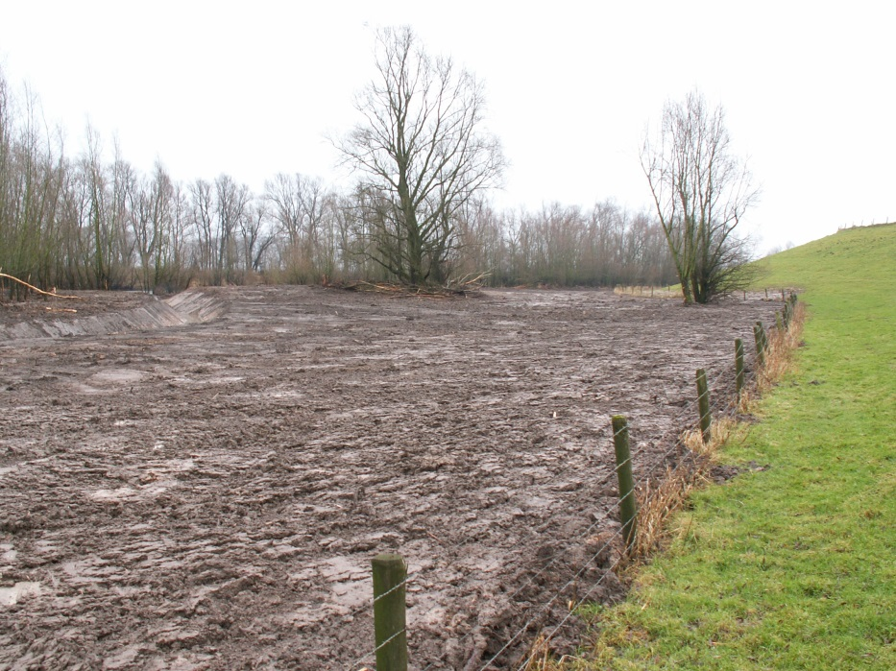
Verleggen van watergang >20m uit buitenteen in de Ooijpolder EN-053

- Vrij maken en houden van opgaande begroeiing. Zowel bij aanleg als bij beheer en onderhoud om daarmee de omgevings-habitat voor muskusratten en bevers nabij de waterkering zo onaantrekkelijk mogelijk te maken.

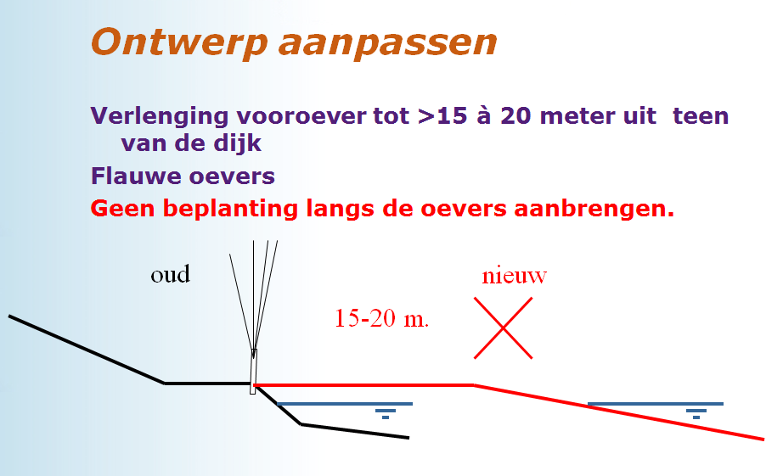

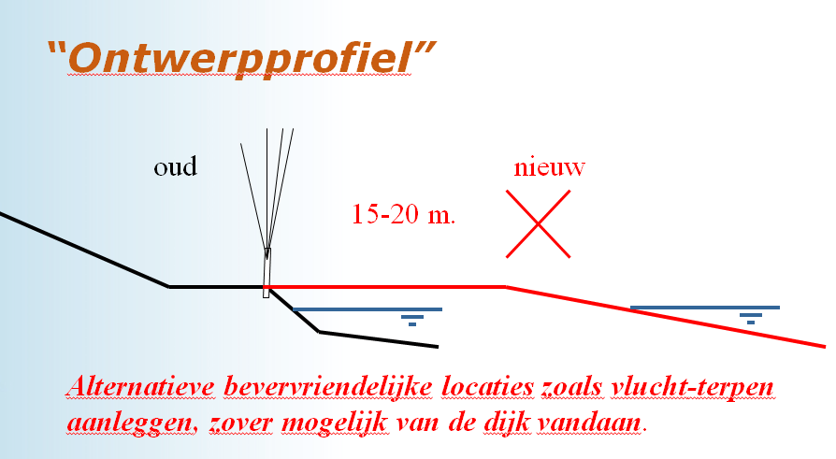

- Preventie vergraving bever- en muskusratten combineren met buitenteen–erosie-bestorting (= “2 vliegen in één klap-maatregel”)
Relevant bij planvorming en engineering is te benadrukken dat door een steenoever-bestorting de oeverstabiliteit en erosie-bestendigheid wordt verbeterd (1) en daarmee tevens een preventie tegen vergraving van bever- en muskusratten (2).
Waar enigszins mogelijk is het zaak de geotechnische meerwaarde zoveel mogelijk te benutten, gecombineerd als preventie tegen vergraving. Geotechnische maatregelen zijn meestal goed verdedigbaar m.b.t. subsidieverlening. Bij sec. preventieve maatregelen tegen vergraving ligt dit veelal moeilijker. (geeft mogelijk discussie)

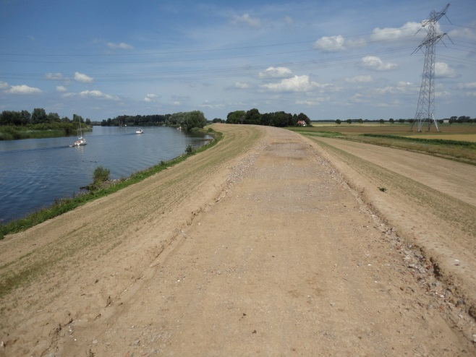 Buitenteen-bestorting langs verbeterde Steurgatdijk

- Bestorting specifiek als preventieve maatregel tegen dierlijke graverij
Bij de Steurgat-dijken (2014-2015) is stortsteen + geotextiel over grote traject lengten tot meer dan 1,5m onder de gemiddelde waterlijn ingegraven, waar het stabiliteit en/of erosie-risico minder groot is.
In veel gevallen is door een dunne afdeklaag een goede (onzichtbare) inpassing mogelijk.

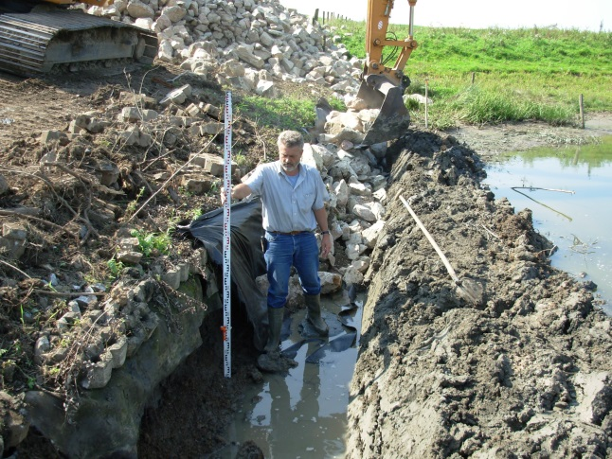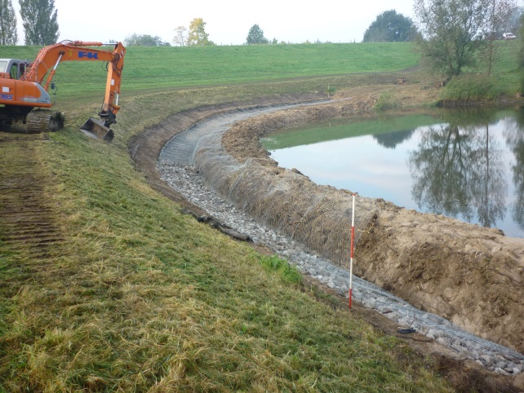
Rechts toepassing van matras-bestorting (=schanskorf) te Wamel ND-309

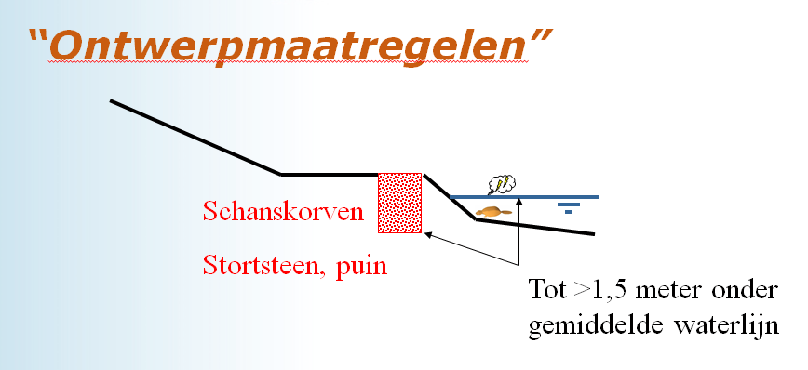

- Anti-bever graafvoorziening (ABGV) middels gaaswapening ( maaswijdte < 0,04m )

Hieronder het principeprofiel van de anti-bever graafvoorziening (ABGV) zoals opgenomen in het dijkverbeterings-contract Hagestijn-Opheusen (HOP).
Het horizontale deel inkorten van de verzinkte gaaswapening tot 1m = o.k.; - achterwege laten niet !
Dit ivm functioneren als kraagstuk tbv plaatsvastheid van het taluddeel.

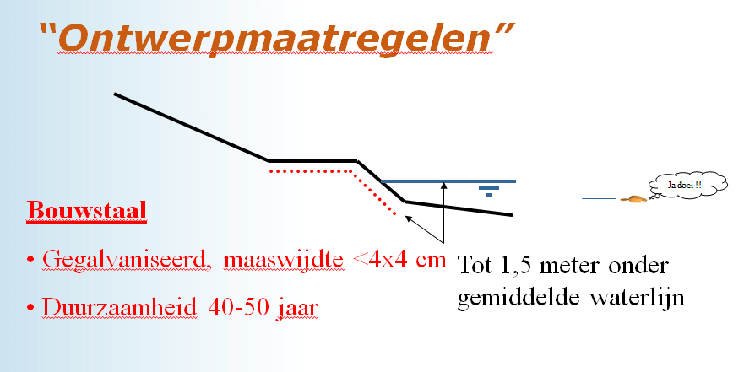

Voor veel voorkomende situaties met ondiepe waterpartijen is voor HOP onderstaande oplossing voorgeschreven en toegepast.

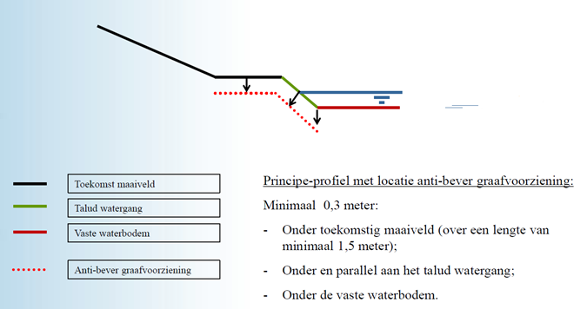

Mogelijke uitloging van zink is speelt alleen waar sprake is van een (extreem) zuur milieu.
In veen-weide-gebieden met boezemkaden zou dit in enige mate kunnenoptreden. Ervarings-cijfers zijn niet echter niet bekend. Opgemerkt wordt dat het boezemkade-materiaal veelal kleiig is waardoor het te verwachten uitlooggedrag minimaal zal zijn.

- Preventie vergraving bever- en muskusratten bij binnendijkse kolken middels piping-heave-kwelscherm (= “2 of meer vliegen in één klap-maatregel”)

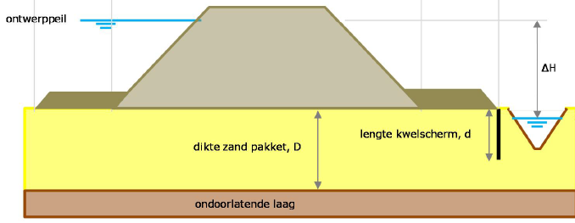

In het rivierengebied komen binnendijks zeer vele kolken voor, ontstaan bij dijkdoorbraken in het verleden. Deze relicten hebben bij dijkverbetering vaak een (zeer) hoge landschappelijke-, natuur- en cultuurhistorische- waarde. Een zeer vaak toegepaste effectieve maatregel zonder extra ruimtebeslag, is plaatsing van een damwandscherm ten behoeve van voldoende stabiliteits- en/of het tegen gaan van piping. Een dergelijk scherm is tevens een effectieve preventieve maatregel tevendierlijke graverij.

Een dergelijk scherm kan afhankelijk van de functies verankerd of onverankerd zijn, uit gevoerd zijn in staal of als (natte) Mixed-in-Place-wand zoals bij het RWS-regelwerk bij de Hondsbroeksche Pley.
PVC-damplanken worden nadrukkelijk afgeraden gezien de geconstateerde inbrengproblemen (door hoge conusweerstanden) bij de verbeterde Steurgatdijken.

- Preventie vergraving bever- en muskusratten middels gaaswapening combineren met bentoniet-sleufvulling ivm verweking en lage freatische lijn

Een betoniet-sleuf aan de buitenteen, als middel om de freatische lijn van een (relatief smalle) boezemkade of primaire waterkering laag te houden en/of verweking, kan goed gecombineerd worden met het aanbrengen van gaaswapening (maaswijdte <0.04m). Dit als preventie tegen (verder gaande) vergraving door bever- en muskusratten.

Een en ander is dec. 2015 succesvol uitgevoerd ivm verwekings-problemen en hoge freatische grondwaterstanden bij de Hoge-Boezemkade-Overwaard ter hoogte van Kinderdijk. De hoofdoorzaak van de lekkage was graverij van muskusratten en mollen. Om dit verder tegen te gaan, is een scherm van zwelklei (bentoniet) over een lengte van ongeveer 18 meter aangebracht in de kade met daarin verzinkte bouwstaalmatten van 2 x 3 meter met 6mm draaddiameter en maaswijdte 40 x 40 mm.

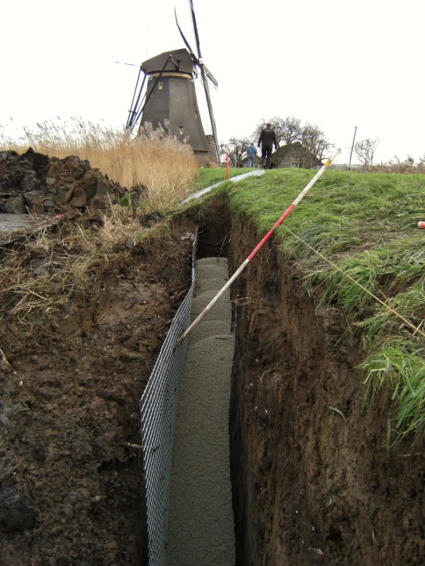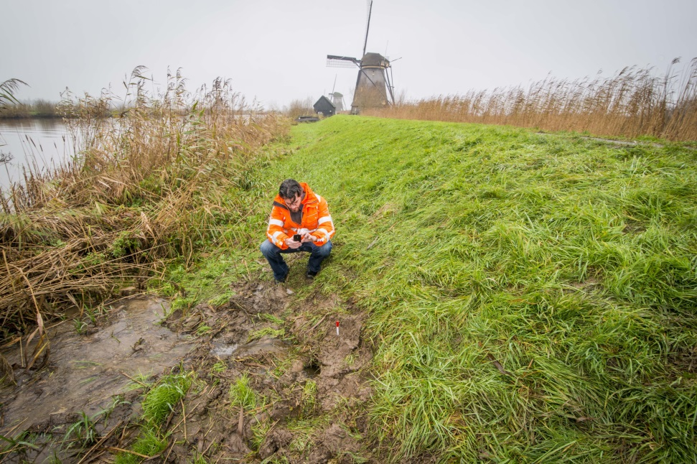

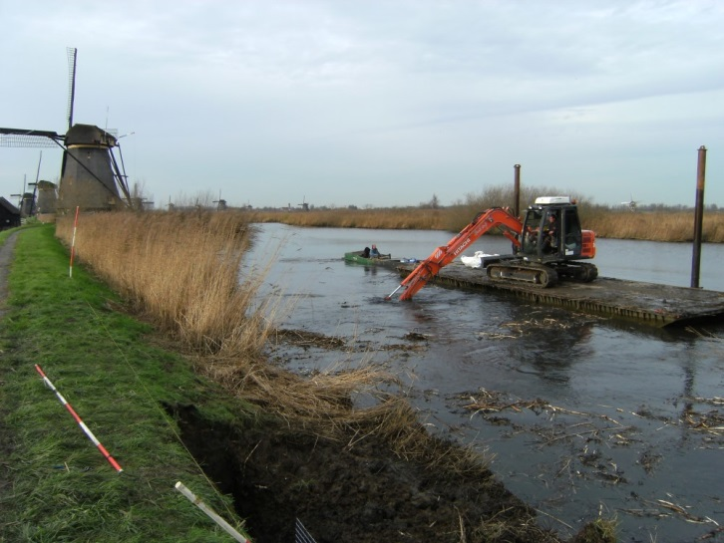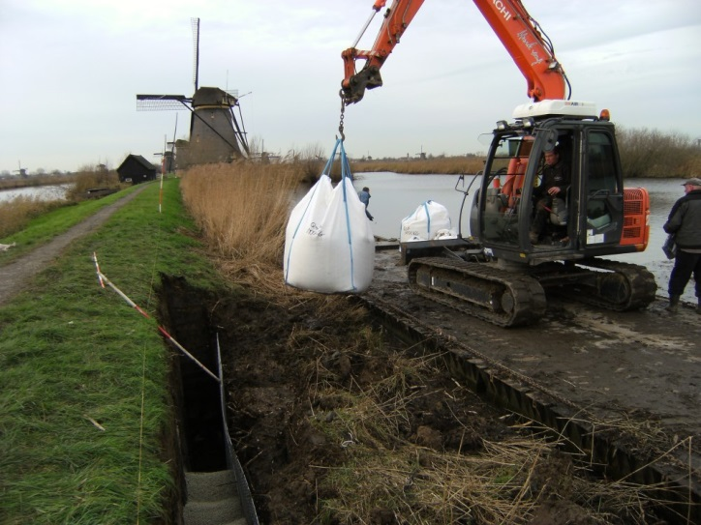

Relevant is de bentoniet-sleuf ter hoogte van het buitentalud en de –teen te maken –buiten een potentieel afschuifvlak.

- Voorkomen aantrekkende werking konijnen + vergraving door:
  - Voldoende dikke kleibekleding (>1m) tot tegen verharding; tevens ivm afvoer hemelwater en ongewenste infiltratie in wegcunet
  - Bij beperkte herprofilering dijkprofiel alleen klei (en geen zand) toepassen ivm voorkomen van “schilvorming” igv doorgaande erosie
  - Wegfundering met cunetzand alleen acceptabel indien zijdelings gebroken puin; tevens nuttig voor binnenwaartse cunet-drainage

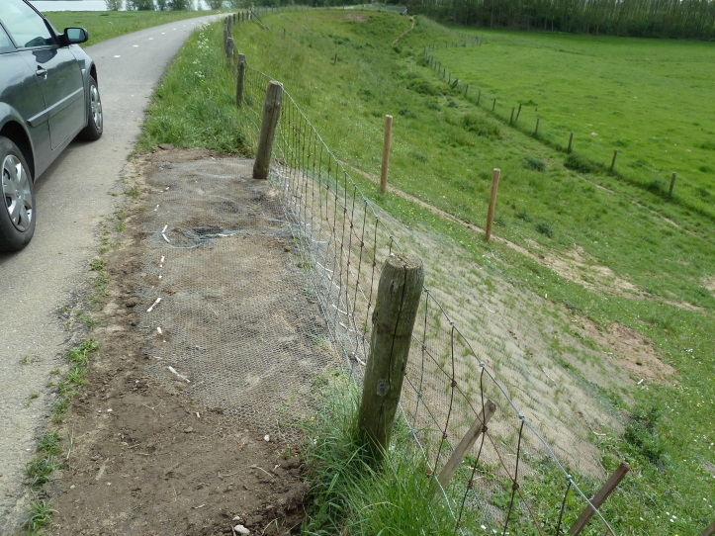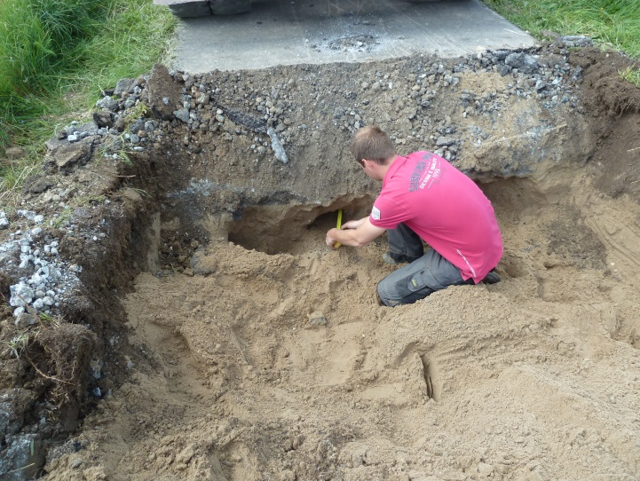
Tijdelijke nood-preventie-maatregel in gaas na constatering graafschade konijnen ter hoogte van Hurwenen

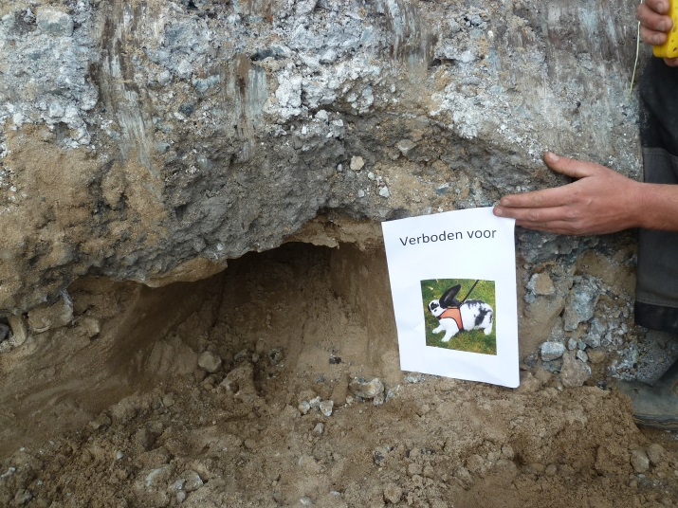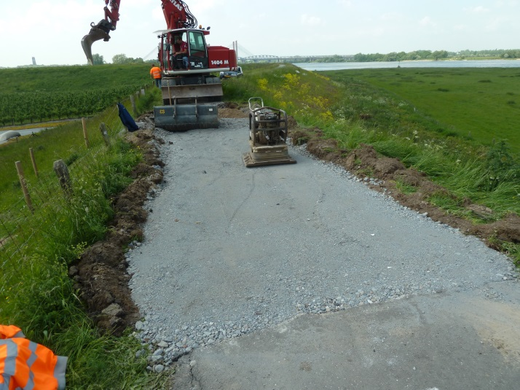
Ingrijpende herstelmaatregelen en –kosten ter hoogte van Hurwenen met betonnen fietspad met te breed doorgezet cunet-zand en een te geringe erosie –klei -taludbekleding

- (Alleen) waar sprake is van een verhoogd risico op dierlijke graverij, een dikkere buitendijkse klei-bekleding aanbrengen t.o.v. de gangbare normen.

Omvang + Schade-risico –overzicht dierlijke graverij -WSRL

 | Bever | Beverrat | Muskusrat | Vos | Das | Konijn | Mol | Muis | Rivierkreeft
Totale graaf-inhoud [liters] | 3000 | 500 | 250 | 500 | 500 | 40 | 5 | 1 | 1
Max. graafdiepte in dijkprofiel | 12m | 8m | 6m | 3m | 3m | 2m | 1m | 1m | 0,8
Diameter graafpijp | 45cm | 35cm | 25cm | 40cm | 35cm | 15cm | 5cm | 2cm | 3 – 10cm
Diameter nest-kom | 80cm | 60 cm | 30cm | 40cm | 60cm | 35cm | 10cm | 5cm
Te verwachten inspanning + Euro’s bestrijding in toekomst | >>>> | >>> | >>> | >>> | > | > | > | nihil | >
Complexheid wegnemen graafschade | >>>> | >>> | >> | >>>> | >> | >> | > | > | >>
Detecteerbaarheid graafschade | ++ | ++ | +++ | ++ | ++ | +++ | = | = | ++
Schade-risico i.g.v. niet detecteren -binnendijks | >>> | >> | >> | >> | >> | nihil | nihil | nihil | >
Schade-risico i.g.v. niet detecteren -buitendijks | >>>> | >>> | >>> | nvt | nvt | > | > | nvt | >

- Ter indicatie: momenteel wordt in Maas en Waal en Ooijpolder jaarlijks +/- € 10.000 uitgegeven aan herstel kosten en bever onvriendelijk maken.

- Reminder Fragility-curves
Nav. intern in 2015 bij WSRL besproken z.g. fragility-curves : Artikel in Land+ Water-Artikel uit 2013 van Henk van Hemert (PDF) mbt fragility-curves ivm het piping-risico agv vergraving, zoals toegepast in Groot-Brittannië.

Achtergrond-info met o.a. concrete graafschade-foto’s zijn opgeslagen onder :

L:\Project9\Dierlijke graverij\Bevers+Mukusratten-vergravingen+preventiemaatr
Verslagen e.d. onder : L:\Project9\Dierlijke graverij

Met vriendelijke groet,
Peter Damen
(Geo-) Technisch ManagerTeam Dijken Wegen en Watergangen
( L:\Project9\Dierlijke graverij\Bevers+Mukusratten-vergravingen+preventiemaatr\Ontwerp-Randvoorwaarden-Preventieve-Dierlijke-Graverij.docx )

 | Muskusrat | Beverrat | Bever | Konijn | Vos | Das | Mol | Muis | Rivierkreeft
Totale graaf-inhoud [liters] | 250 | 500 | 3000 | 40 | 500 | 500 | 5 | 1 | 1
Max. graafdiepte in dijkprofiel [m] | 6 | 8 | 12 | 2 | 3 | 3 | 1 | 1 | 0,8
Diameter graafpijp [cm] | 25 | 35 | 45 | 15 | 40 | 35 | 5 | 2 | 3 – 10
Diameter nest-kom [cm] | 30 | 60 | 80 | 35 | 40 | 60 | 10 | 5

